1. No sqldeveloper ir à conexão monitor.orcl, botão do lado direito Rest Services > Enable Rest Services. Seguinte e terminar

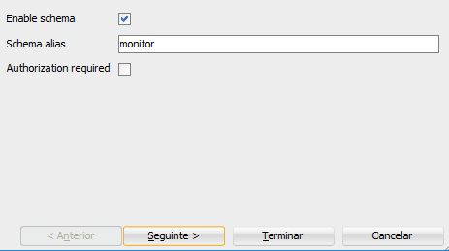

1. Abrir o ficheiro modulesRestAPI/modules.sql e correr.
2. Ir a Tools > Rest Data Service > Run

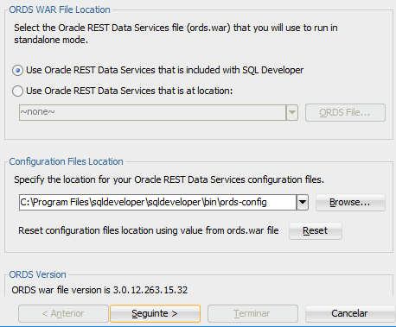

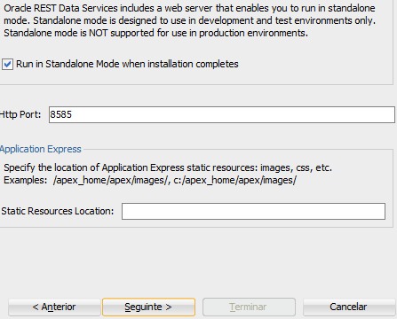

Terminar.

1. Para testar usar o browser -> <http://localhost:8585/ords/monitor/sga/sga> (para as restantes tabelas alterar ..sga/sga para os nomes dos módulos em

